Муниципальное автономное дошкольное образовательное учреждение
детский сад №33 "Ягодка"
муниципального образования город-курорт Геленджик

Конспект
Непрерывной образовательной деятельности по познавательному развитию
На тему: «Краеведение»
для детей старшей группы.

Подготовил воспитатель Гринько А.А.

Геленджик
2016 г.

Прогулка по любимому городу с Белой Невесточкой.
Цели и задачи:
- обобщить знания и представления детей о родном городе, его истории и достопримечательностях;
- развивать внимание, память, речевую активность детей;
- воспитывать любовь и гордость за свою малую Родину.

Предварительная работа:
- Чтение стихотворений о родном городе.
- Беседа о достопримечательностях города.
- Знакомство с историей города.
- Рассматривание иллюстраций и фотографий.

Оборудование:
- фотографии старого города
- фотографии современного вида города.

Ход занятия:
Воспитатель читает стихотворение:
…Я любуюсь как дельфины Над волнами сушат спины, Как кружат над морем чайки Говорливые всезнайки Солнце с городом простилось И за море опустилось Чтобы утром вновь вернуться Добрым людям улыбнуться. Солнце вышло из-за тучекПротянуло теплый лучик Моря Черного коснулось, Здравствуй город-городок, Шепот волн, морской песок И откуда ж ты возник, Теплый город….
Дети: ГЕЛЕНДЖИК.
Воспитатель: Верно. Это стихотворение о нашем родном городе.
Стук в дверь входитНевесточка.
Воспитатель: Ребята, встречайте, у нас гости.
Невесточка: Здравствуйте, ребята! Узнали меня?
Дети:Невесточка. Ведь в переводе название нашего города означает «Белая невесточка»
Невесточка: Верно ребята. А давайте проведем прогулку, по нашему городу и вы мне расскажете, что еще вы знаете о Геленджике. Вот центральная площадь нашего города, что вы знаете о ней?

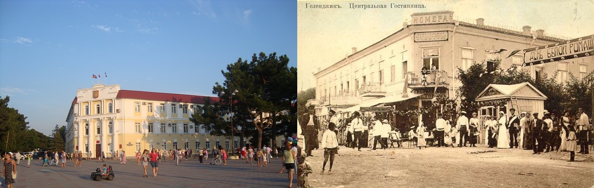

Дети: В давние времена, эта площадь тоже была центром города. А нынешнее здание администрации, что находится на площади, раньше было гостиницей.
Невесточка: Правильно. А знакомо ли вам это здание?

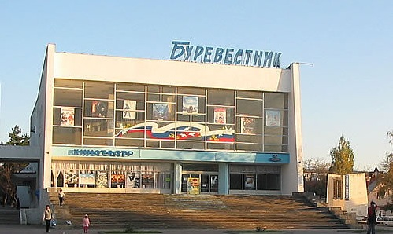

Дети: Это здание кинотеатра «Буревестник». Есть такая птица, обитающая у берегов морей.

Невесточка: А знаете ли вы, как называется это красивое место.

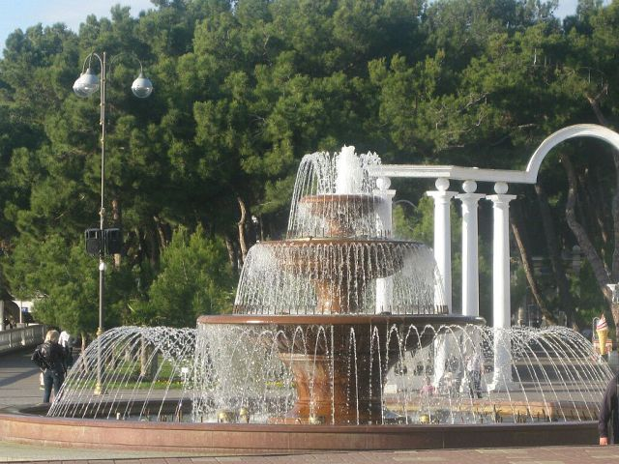
Дети:Лермонтовский бульвар. Он назван в честь знаменитого писателя Михаила Лермонтова. Начинается этот бульвар с поющего фонтана и «Арки любви». Там много детских площадок для игр.

Физкультминутка. (координация речи с движениями)
Люблю по городу гулять, Люблю смотреть, Люблю считать, Островского раз, Кирова два, Ленина три, А четыре строят новые квартиры, Пять гуляю в парке я опять, Шесть на море я схожу, И на волны посмотрю, Чаек, уток покормлю. Семь Дворец Культуры, Восемь елка в Новый год, Девять повстречался мне Памятник большой войны, Я тихонько постою И цветочки положу, Десять наш кинотеатр, Он красивый и большой, Тренажеры, стадионы И приветы кораблю Город мой тебя Люблю!

Невесточка: А какие еще чудесные места есть в нашем городе?
Дети: Сафари-парк. Там можно посмотреть на животных с разных концов нашей планеты. Парк-аттракционов, городской музей, дельфинарий, канатная дорога, океанариум, террариум, водопады, фонтаны.
Невесточка: А какие памятники вы знаете?
Дети: Памятник воину-победителю с вечным огнем. Очень много скульптур: Ассоль, Корабейник, Ученый кот, Золотая рыбка и конечно же Белая невесточка.

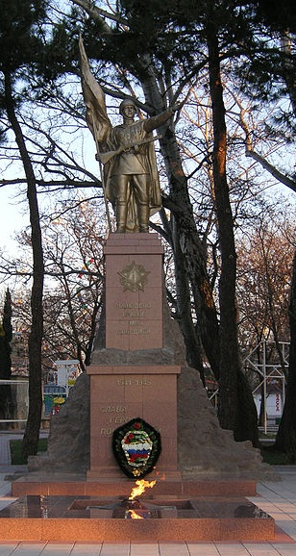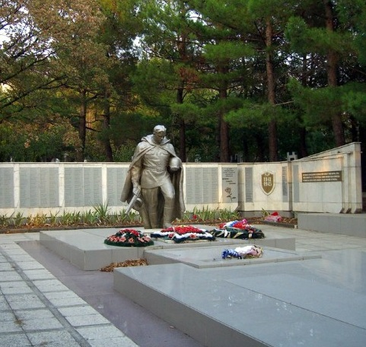
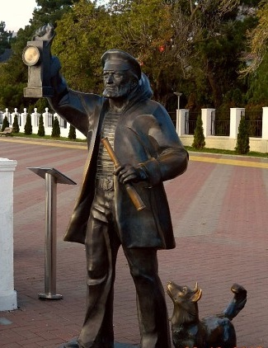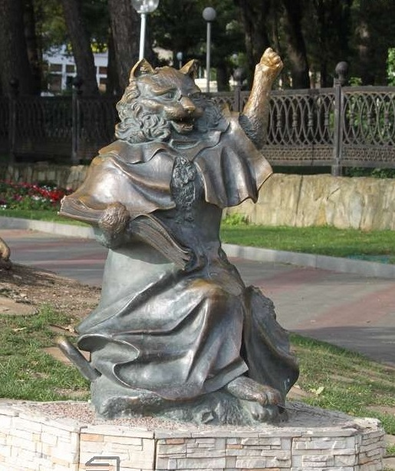

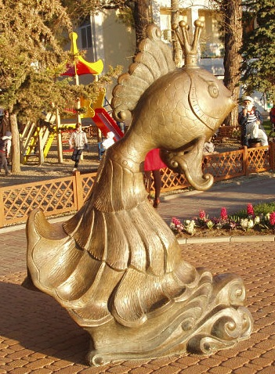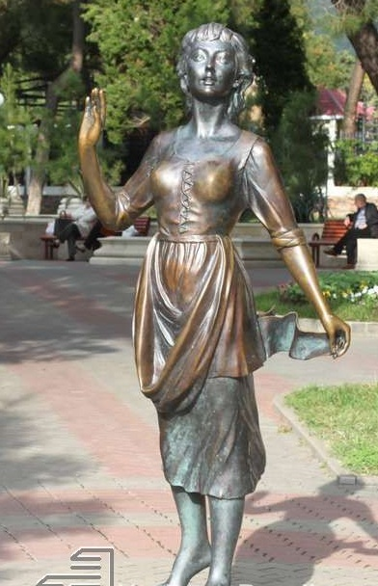

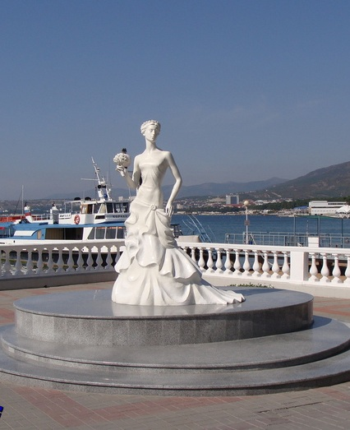
Невесточка: Какие молодцы. Как много вы знаете о городе. А знаете ли вы какие –нибудь легенды и сказки о родном городе.
Дети: Легенда о возникновении курорта.
Театрализация легенды. (Воспитатель читает текст, дети исполняют роли)
Жила в давние времена красавица Айджей в небольшой лачужке у берега моря. Родители были бедными. Отец ловил рыбу, мать ее продавала. Айджей чем могла помогала родителям. Однажды прибыл на огромном корабле турецкий хан. Влюбился в Айджей. Хан подарил ей кольцо и сказал что через несколько лет вернется и они поженятся. Но кольцо не простое, если загадать желание и бросить его в море то оно исполнится. Корабль уплыл. И жизнь потекла дальше. Но напала на побережье напасть. Стали люди сильно болеть. Заболели и родители Айджей. Вспомнила девушка про кольцо. Крепко сжала она кольцо и загадала, чтоб родители и все люди побережья выздоровели. И бросила кольцо в море. И с тех пор на нашем побережье солнце светит ласково и теплее. Воздух стал лечебным, море приветливым. И всяк кто приезжал в эти места все здоровье свое поправляли.
Невесточка: Какая интересная легенда. Какая замечательная получилась прогулка по городу. Ребята продолжайте изучать историю нашего города, посещайте музей и разнообразные мероприятия, знакомьтесь с нашим замечательным городом и он откроет вам еще много интересного.
Невесточка уходит.
Воспитатель проводит игру «Кто больше назовет!» (достопримечательностей, улиц, памятников…) (см.приложение)

Приложение
